期數：第 2009-12 期 發行日期：2009-12-01

中西醫整合治療對癌症化療病人更有效

恭賀中醫學科戴承杰主任、血液腫瘤科戴承正主任

「併用中藥對化療癌症病人肝臟保護及完成化療之成效」

於2009年10月被美國實證醫學期刊接受
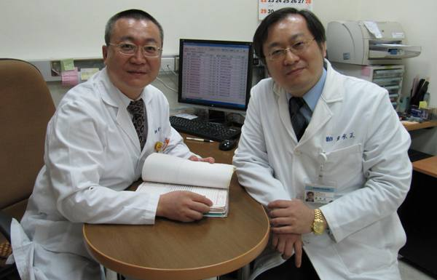
放射線、化學治療產生的副作用，經常導致癌症患者不得不中斷治療，臺北醫學大學附設醫院傳統醫學科戴承杰主任、血液腫瘤科戴承正主任最新研究-「併用中藥對接受化療癌症病人肝臟保護及完成化療之成效」結果顯示：中西醫整合治療對癌症化療病人更有效，且併用中藥可保護化療期間的肝功能。此研究於今年10月為美國實證醫學期刊(Evidence-based Complementary and Alternative Medicine)接受。
此項研究歷時一年完成，為病例對照研究設計，調查對象年齡皆大於20歲，經專科醫師診斷為癌症的病例，自2004年1月1日至2004年12月31日接受癌症治療的研究個案共89位，並參與184次化學療程。其中42次的化學療程為『併用中藥治療』，意指癌症病人化療期間在傳統醫學科門診依照病人之血液檢查值使用保肝或加強造血的中藥，保肝之中藥以小柴胡湯、黃連解毒湯，或五苓散為主。
收集資料包含四部份：
1.基本屬性因素：性別、年齡與高血壓、糖尿病、病毒性肝炎帶原帶原之其他疾病史。
2.疾病及治療因素：癌症診斷、癌症分期和狀態（初診斷或復發）、化療時機（術前或術後）、腹部放療或非腹部放療。
3.是否取消或延遲化療。
4.化療評估期（執行化療之前一週）、化療治療期（化療療程之最後一次化療前一週）及化療恢復期（完成化療之後兩週）的SGOT（麩草酸轉氨脢）、SGPT（丙胺酸轉胺酶）檢驗值。

本研究結果顯示，當控制年齡、性別、癌症分期、放射線治療部位、癌症診斷等變項之後，併用中藥之病例組在化療期間之SGOT（麩草酸轉氨脢）值較未併用中藥之對照組低，顯示對癌症化療病人的肝臟有保護作用。控制病毒性肝炎、初診斷或復發、放射線治療部位等變項之後，併用中藥之病例組與未併用中藥之對照組，兩者相對照之下，併用中藥之病例組於化療期間並無危險值存在，且可保護化療期間病患之肝功能，所以本研究支持中西醫整合性醫療對於接受化學治療癌症病人具有成效。

